**PRUEBA PARCIAL N°3**

**MDY3131 FORMA B**

|  |  |
| --- | --- |
| NOMBRE: | |
| SECCIÓN: | FECHA: |

**1.- DETALLE EVALUACIÓN**

|  |
| --- |
| **EXPERIENCIA DE APRENDIZAJE 3: Construyendo Programas PL/SQL en la Base de Datos** |
| **COMPETENCIAS Y APRENDIZAJES EVALUADOS:**   * **Competencia de Especialidad: Programar consultas o rutinas para manipular información de una base de datos de acuerdo a los requerimientos de la organización.** * **Competencia de Empleabilidad Resolución de Problemas N1: Identificar y analizar un problema para generar alternativas de solución, aplicando los métodos aprendidos.** * **Unidad de Competencia de Especialidad:** Desarrolla operaciones sobre la base de datos que permitan administrar los objetos de la misma de acuerdo a requerimientos de usuario y buenas prácticas de la industria. * **Aprendizajes Procedimentales:** Construir Unidades de Programas y sentencias de SQL dinámico según sintaxis, restricciones del lenguaje, requisitos de la lógica de negocios y de información para soportar los requerimientos de la organización. |

**2.- PUNTAJES, PORCENTAJES Y NOTAS**

|  |  |  |  |  |  |  |  |
| --- | --- | --- | --- | --- | --- | --- | --- |
| **Dimensión** | **Puntaje Máximo**  **Dimensión** | **Puntaje Obtenido Dimensión** | **Nota Dimensión** | | **% Ponderación Dimensión** | **Nota Ponderación Dimensión** | |
| **Disciplinar** | **42 (60% 4.0)** |  |  | | **85%** |  | |
| **Empleabilidad** | **21 (60% 4.0)** |  |  | | **15%** |  | |
| **PUNTAJE TOTAL** | **63 puntos** | **PUNTAJE TOTAL**  **OBTENIDO** |  | **NOTA FINAL**  **(85% Disciplinar + 15%Empleabilidad)** | | |  |

**3.- INSTRUCCIONES GENERALES**

* Puede hacer usos de las presentaciones de la asignatura y/o apuntes personales como material de consulta durante el desarrollo de la prueba.
* Desarrolle los casos planteados usando la herramienta Oracle SQLDeveloper.
* Los casos están planteados sobre el Modelo que se adjunta como Anexo “A”. Por esta razón, para construir las soluciones de los requerimientos de información planteados en cada caso, deberá ejecutar el scripts **script_tables.sql**. (entregado por el docente) que creará y poblará las tablas del Modelo entregado.
* Los resultados con decimales deben ser redondeados a valores enteros
* Al finalizar la prueba envíe los scripts construidos al profesor mediante un mensaje interno de BlackBoard.

**NOTA: LOS RESULTADO QUE SE MUESTRAN EN CADA CASO SON REFERENCIALES PARA QUE PUEDA VER EL FORMATO EN EL CUÁL SE REQUIERE LA INFORMACIÓN.**

**CONTEXTO DE NEGOCIO**

La COPA AMERICA se realizará este 2021. Sin embargo en los últimos 5 años han entregado un premio muy importante para los jugadores destacados. El incremento las entradas online y la utilización de la página web para ver partidos y resultados ha provocado que se deba aumentar la cantidad de interesados en este RANKING de jugadores. Por lo que se hizo necesario automatizar el control de puntaje de cada jugador en “tiempo real” ya que ahora se FINALIZAR el mundial se premiaran a los 5 mejores jugadores con más puntaje. Se le ha solicitado implementar en la base de datos soluciones que automatice el procesos.



**RESULTADOS DE CLASIFICATORIAS DEL MUNDIAL 2021**

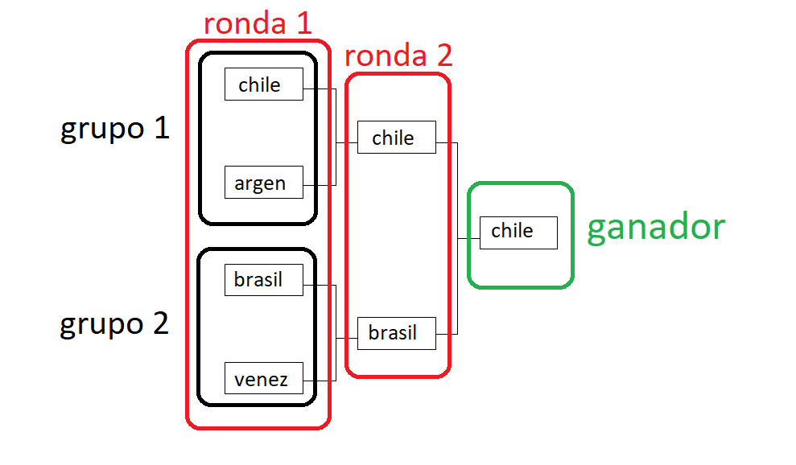

Los datos de los encuentros jugados en encuentran en el archivo “script_insert.sql”

En este archivo se especifica:

* Cuáles fueron los encuentros
* Cuáles fueron las Anotaciones
* Cuáles fueron las infracciones
* Cuáles fueron los cambios realizados
* Cuáles fueron los seleccionados de cada encuentro
* Y Según cantidad de goles se infiere quien es el ganador de cada encuentro

Para este proceso se debe utilizar una variable BIND, de plantel “CHILE”, ya que se espera calcular solo el RANKING DE LOS JUGADORES DE CHILE. Por ser el ganador de la COPA AMERICA.

Modelo referencia de base de datos lógica

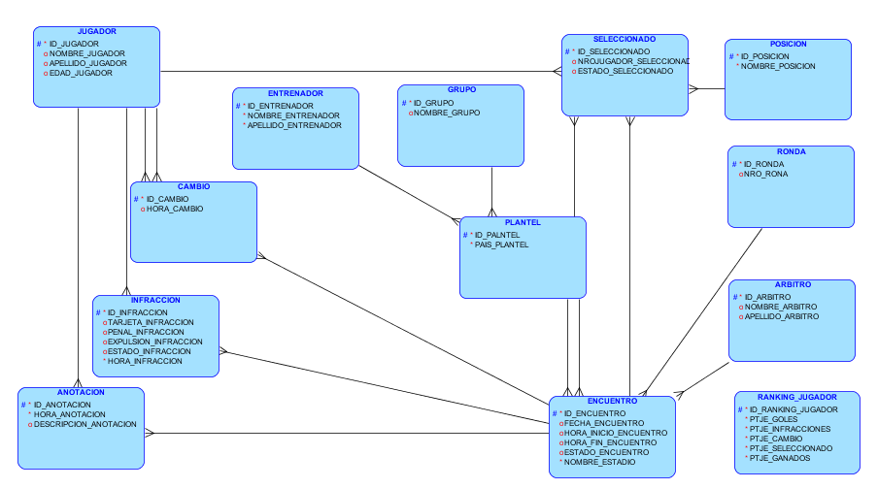

Modelo referencial de base de datos Relacional

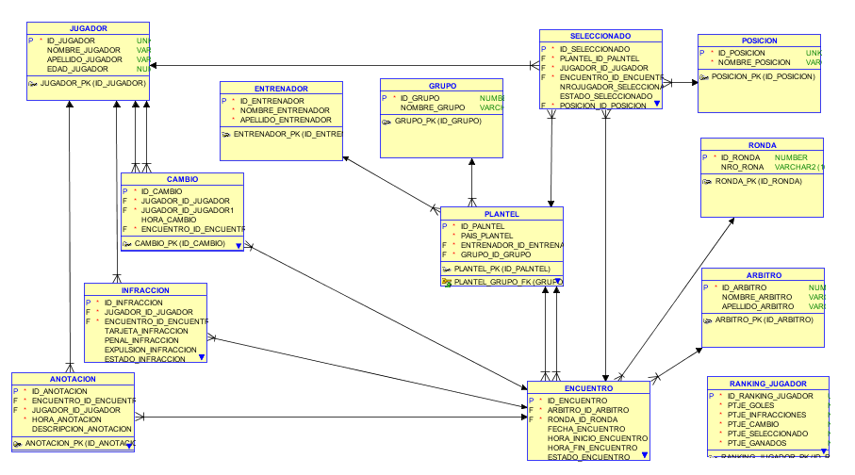

**2.1.- REGLAS DEL NEGOCIO**

De acuerdo a las entrevistas efectuadas a los usuarios, se lograron identificar las siguientes reglas del negocio:

* Existen 6 tipos de Posiciones

|  |  |
| --- | --- |
| COD_TIPO | DESCRIPCION |
| 1 | DELANTERO |
| 2 | MEDIOCAMPISTA |
| 3 | ARQUERO |
| 4 | DEFENSA |
| 5 | MEDIOCAMPISTA |
| 6 | MEDIOCAMPISTA |

* Existen 2 tipos de Grupos

|  |  |
| --- | --- |
| COD_TIPO | DESCRIPCION |
| 1 | GRUPO A |
| 2 | GRUPO B |

* Existen 2 tipos de Rondas

|  |  |
| --- | --- |
| COD_TIPO | DESCRIPCION |
| 1 | RONDA 1 |
| 2 | RONDA 2 |

* Existen 4 tipos de Países

|  |  |
| --- | --- |
| COD_TIPO | DESCRIPCION |
| 1 | CHILE |
| 2 | ARGENTINA |
| 3 | BRASIL |
| 4 | VENEZUELA |

* Existen 4 tipos Árbitros disponibles para los encuentros

|  |  |
| --- | --- |
| COD_TIPO | DESCRIPCION |
| 1 | WILMAR ROLDAN |
| 2 | NESTOR PINTANA |
| 3 | ROBERTO TOBAR |
| 4 | PATRICIO LOUSTAU |

* En cada Encuentro participan dos Equipos uno Local y Otro de Visita.
* Cada Equipo que juega un encuentro se Compone de 11 Jugadores
* El Plantel se compone de 22 Jugadores, de los cuales se puede seleccionar jugadores para los encuentros
* Cada plantel Tiene solo un entrenador
* Las Infracciones cometidas tienen Tarjera AMARILLA o ROJA, y puede incluir SANCION o EXPULSION
* En RESULTADOS del ENCUENTRO si hay empate, ambos equipos se llevan 1 PUNTO. Si hay un ganador, el GANADOR se lleva 3 puntos y el perdedor 0 puntos
* En las ANOTACIONES e INFRACCIONES se debe registrar la FECHA y HORA
* Para realizar un cambio durante el partido se deberá Registrar el Jugador SALIENTE y el Jugador Entrante, también se debe registrar FECHA y HORA del Cambio
* No se registran los Penales dentro de la Base de Datos
* Del encuentro es importante registrar una FECHA, HORA, ESTADIO

**2.2.- REQUERIMIENTOS MÍNIMOS, EN TÉRMINOS DE DISEÑO, PARA CONSTRUIR EL PROCESO:**

Para la construcción del proceso, se han establecido los siguientes requerimientos mínimos por parte del jefe del departamento de Informática.

* Considerar como mínimo un **BLOQUES ANONIMO** PRINCIPAL
* Considerar un Procedimiento Almacenado que calcule **cuantas veces fue seleccionado un jugador**
* Considerar un Procedimiento Almacenado que calcule **cuantos partidos gano cada jugador**.
* Considerar una Función Almacenada para calcular la **cantidad de goles anotados del jugador**.
* Considerar una Función Almacenada para calcular la **cantidad de infracciones de cada jugador**
* Considerar una Función Almacenada para calcular la **cantidad de cambios de cada jugador**
* Se puede crear de manera un PACKAGE que contenga tres funciones (OPCIONAL)
* **Desde el BLOQUE ANONIMO PRINCIPAL se pueden hacer llamado a PACKAGE, FUNCIONES O PROCEDIMIETOS-**
* Una vez calculado el puntaje de cada jugador en cada sección deberá ser insertado en la tabla RANKING_JUGADOR.
* Todos los cálculos deben ser redondeados en valores enteros.
* Efectuar la prueba de su proceso efectuando el cálculo RANKING deberán solo utilizar la variable del PLANTEL DE CHILE. Al finalizar el proceso, deberían contener los datos del RANKING SOLO DE JUGADORES CHILENOS

**2.3.- DESARROLLO DE SUBPROGRAMAS ADICIONAL**

Además de los requerimientos mínimos definidos en punto 2.1, Ud. posee la libertad de construir otros subprogramas que considere mejorarán la eficiencia del proceso al obtener la información requerida. A continuación se presenta la tabla de puntajes por los 5 criterios de evaluación de JUGADOR.

|  |  |  |  |
| --- | --- | --- | --- |
| **N°** | **CRITERIO** | **DESCRIPCIÓN** | **PUNTAJE OTORGADO** |
| **1** | **GOLES EN EL MUNDIAL** | Entre 0 y 3 GOLES | **1** |
| Entre 4 y 7 GOLES | **3** |
| Más de 7 GOLES | **5** |
| **4** | **INFRACCIONES COMETIDAS** | Entre 0 y 2 INFRACCIONES | **5** |
| Entre 3 y 4 INFRACCIONES | **3** |
| Más de 4 INFRACCIONES | **1** |
| **5** | **CAMBIOS REGISTRADOS** | Entre 0 y 1 CAMBIOS | **5** |
| Entre 2 y 3 CAMBIOS | **3** |
| Más de 3 CAMBIOS | **1** |
| **6** | **PARTIDOS JUGADOS** | Entre 0 y 3 PARTIDOS | **1** |
| Entre 4 y 5 PARTIDOS | **3** |
| Más de 5 PARTIDOS | **5** |
| **7** | **PARTIDOS GANADOS** | Entre 0 y 3 PARTIDOS | **1** |
| Entre 4 y 5 PARTIDOS | **3** |
| Más de 5 PARTIDOS | **5** |

**EJEMPLO TABLA RANKING_JUGADOR DE CHILE**

|  |  |  |  |  |  |  |
| --- | --- | --- | --- | --- | --- | --- |
| ID JUGADOR | PTJE. GOLES | PTJE. INFRACCIONES | PTJE. CAMBIO | PTJE. SELECCIONADO | PTJE. GANADOS | PTJE. TOTAL |
| 1 | 1 | 5 | 0 | 0 | 0 | 30 |
| 2 | 3 | 2 | 5 | 5 | 5 | 40 |
| 3 | 5 | 5 | 0 | 0 | 0 | 55 |
| 4 | 1 | 3 | 0 | 0 | 0 | 45 |
| 5 | 3 | 5 | 0 | 0 | 0 | 50 |